Einladung

- Ordentliche Generalversammlung des Vereins MGBahn-Historic
im Konferenzraum «Perron 1» im SBB-Bahnhofgebäude Brig

Samstag, 25. Mai 2024 um 13.45 Uhr

Traktanden:

1. Begrüssung

2. Informationen

3. Wahl des Stimmenzählers

4. Jahresbericht des Präsidenten / Neuorganisation

5. Kasse
a) Bericht des Kassiers
b) Bericht der Revisionsstelle
c) Genehmigung der Jahresrechnung

6. Statutenänderungen (Art. 4 und Art. 6a)

7. Budget 2024

8. Wahlen
a) Kassier
b) Vertreter DFB

9. Jahresprogramm 2024

10. Projekte 2024

11. Verschiedenes

Anträge an den Vorstand sowie die An- oder Abmeldung zur 7.Generalversammlung der MGBahn Historic vom 25. April 2024 sind bis am Samstag, 11. Mai 2024 schriftlich an «MGBahn-Historic, Postfach 80, 3900 Brig» oder per E-Mail auf info@mgbahn-historic.ch zu richten.

Der Vorstand freut sich auf eine grosse Teilnahme an der 7. Generalversammlung in Brig

-o-o-o-o-o-o-o-o-o-o-o-o-o-o-o-o-o-o-o-o-o-o-o-o-o-o-o-o-o-o-o-o-o-o-o-o-o-o-o-o-o-o-o- o-o-o-o-

Talon für «An- oder Abmeldung»
zur 7. Generalversammlung vom 25. Mai 2024

⃝ Ich nehme an der GV vom Samstag, 25. Mai 2024 teil

⃝ Ich kann leider nicht teilnehmen

Name: …………………………………………..……………………..….

Vorname: ………..……………………………………..…………………….

Adresse: ………………………………………………….………………….

PLZ: …………………………………………..…………………………

Wohnort: .………….…………………………………………………………

Telefon / Mobile: ….………………………………………………………………….

E-Mail-Adresse: ………….…………………………………………………….……

Schriftlich an: MGBahn-Historic, Postfach 80, 3900 Brig

Elektronisch an: info@mgbahn-historic.ch

-o-o-o-o-o-o-o-o-o-o-o-o-o-o-o-o-o-o-o-o-o-o-o-o-o-o-o-o-o-o-o-o-o-o-o-o-o-o-o-o-o-o-o- o-o-o-o-

MGBH_Leiggener 23.04.2024

Antrag für Statutenänderungen an der
Generalversammlung vom 25. Mai 2024

→ Statutenänderung im Art. 4

- Änderungsantrag für Aktivmitglied und Passivmitglied heisst neu «Einzelmitglied»

- Änderungsantrag für Jugendmitglied unter 18 Jahren wird gelöscht und diese Personen gehen neu unter die Kategorie «Einzelmitglied»

- Neu kommt die Kategorie Familie (Eltern mit Kindern bis 18 Jahre) dazu

Aktuelle Statuten vom 28.08.2021 Antrag für Statutenänderung - GV 25.05.2024

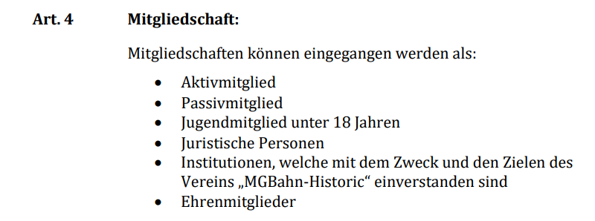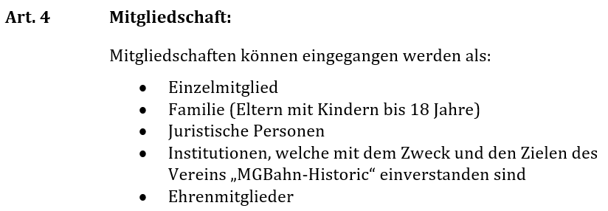

→ Statutenänderung im Art. 6a

- Festlegung des Mitgliederbeitrages für Familien
(Eltern mit Kindern bis 18 Jahre) auf Fr. 90.00

- Detaillierte Auflistung der restlichen Kategorien wie Einzelmitglied, Juristische Personen, Institutionen, Ehrenmitglieder mit dem bestehenden Mitgliedersatz von CHF 50.00

Aktuelle Statuten vom 28.08.2021 Antrag für Statutenänderung - GV 25.05.2024

